Information Security
Homework 6
12131649 권세훈

1) Send a SYN packet to the server.
1-1)
- Modify your sniffer such that it can send a SYN packet instead of sniffing.
-- break out of the while loop after capturing the first SYN packet.
-- display the packet in raw bytes.
-- kill the server and the client (manually)
-- run the original sniffer
-- rerun the server
-- send the captured SYN packet to the server
-- check if you can see this packet in the original sniffer
-- check if you can see the ACK packet from the server

Sol)
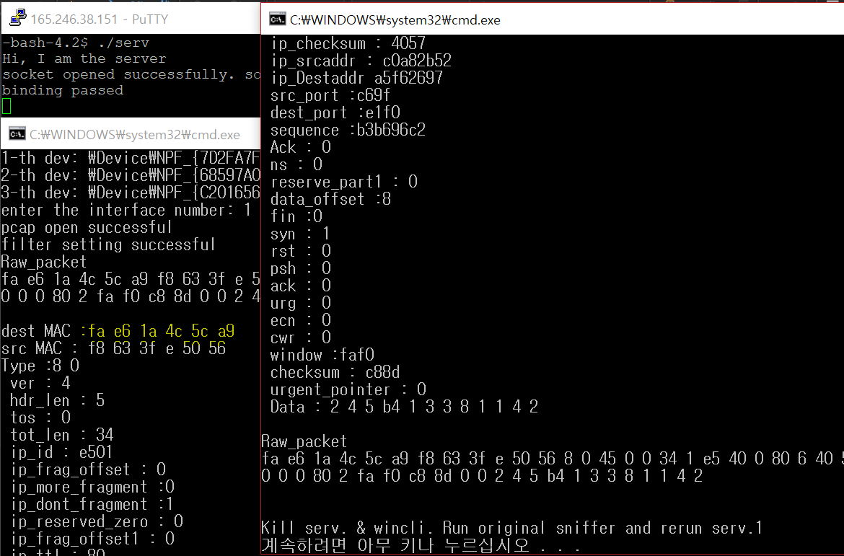
Figure 1 my_pkt_sender로 연결 결과
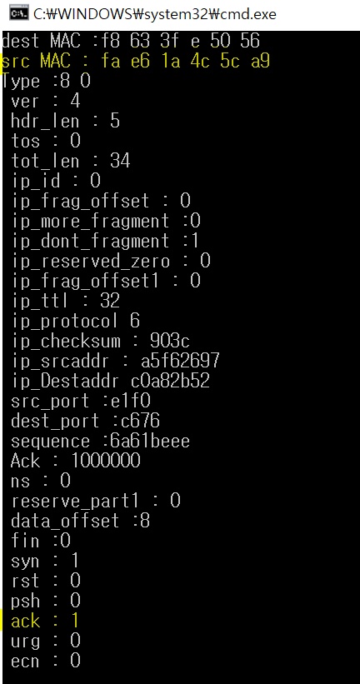
Figure 2 pkt_sender로 연결 결과2
형광펜으로 칠한 부분을 보면 그림1에서 클라이언트가 보내는 서버의 목적지가 fae6 1a4c 5ca9 임을 알 수 있다. 그림2를 보면 소스(자신의 위치)위치가 그림1에서 나타난 목적지의 위치와 일치하고 ack가 1. 즉, 응답하였음을 확인할 수 있다. 기존 sniffer코드에서 추가한 부분은 다음과 같다.
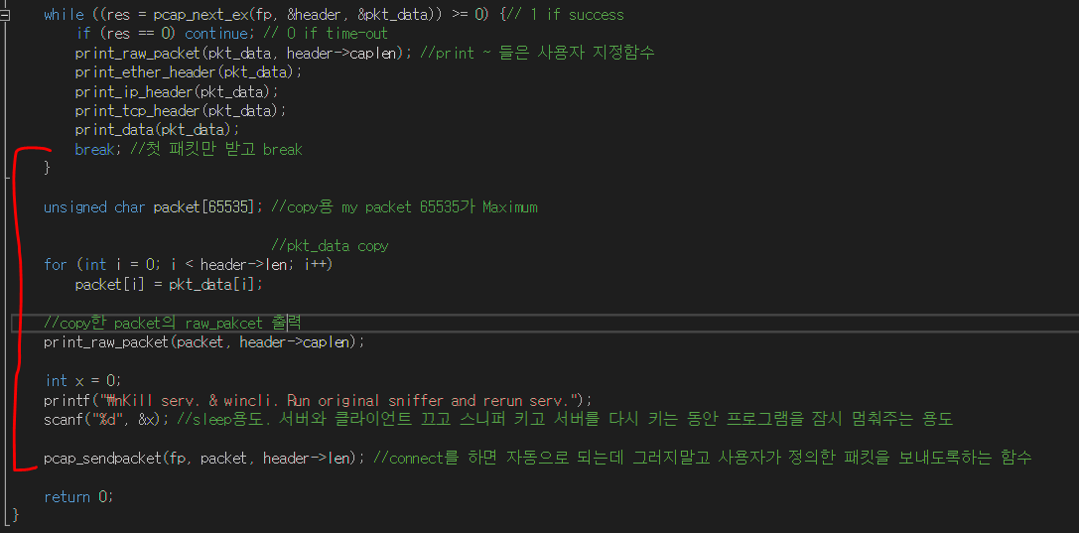
Figure 3 pkt_sender code
1-2)
- Modify the sniffer such that it re-computes ip and tcp checksum.
-- break out of the while loop after capturing the first SYN packet.
-- copy them into another buffer: pkt_data=>packet
-- set ip_check_sum and tcp_check_sum to zero
-- recompute ip_check_sum
-- recompute tcp_check_sum
-- display the packet in raw bytes. this should be same as pkt_data
-- kill the server and the client (manually)
-- run the original sniffer
-- rerun the server
-- send packet to the server
-- check if you can see this packet in the original sniffer
-- check if you can see the ACK packet from the server.

Sol)
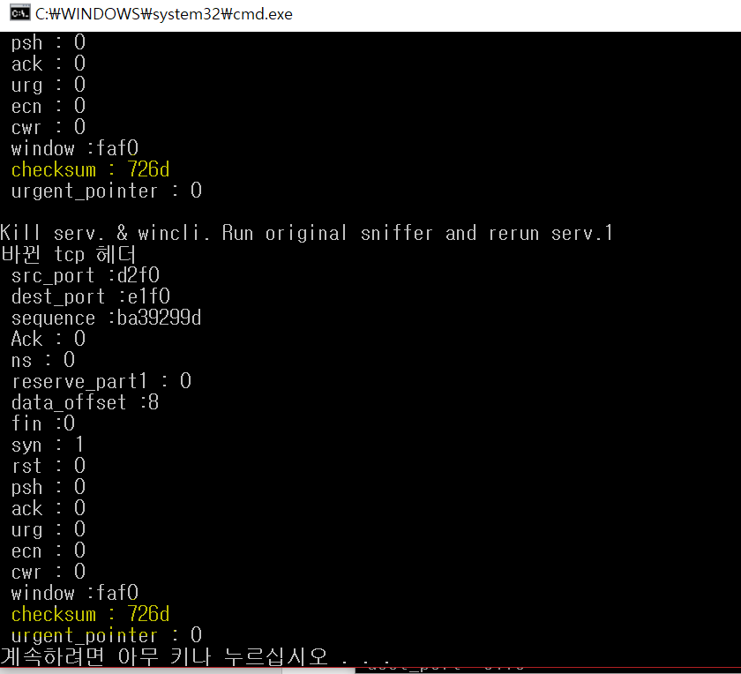
Figure 4 tcp_checksum 재계산 결과

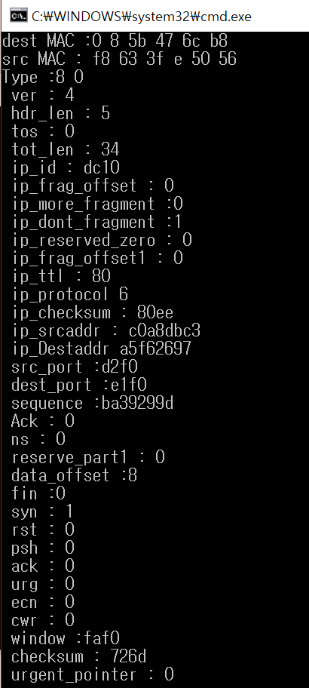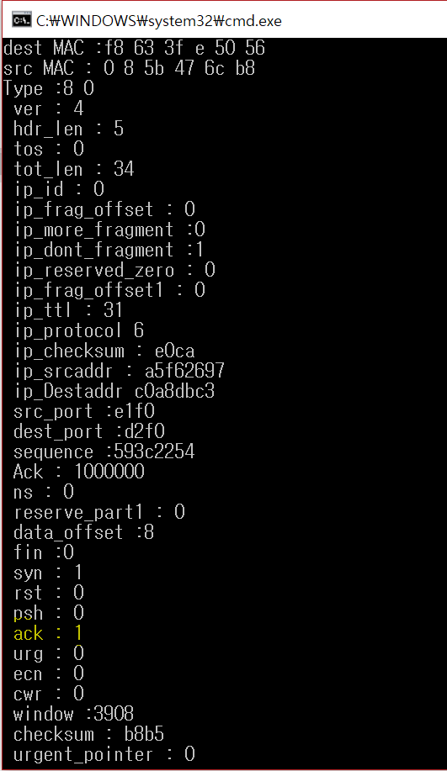
Figure 5 SYN Figure 6 SYN/ACK

처음 시도시 작동이 되지 않아 질문한 결과 tcp 체크섬이 제대로 계산되지 않은 문제라 하셨다. 출력해본 결과 정말 buildpacket 전 후 체크섬이 달랐고 원인을 찾아내었다. tcp_header_len을 입력하는 부분에서 myth->ns (tcp_header_len)에 해당하는 부분을 넣어보았으나 여전히 문제였고 여러 시도를 해본 결과 이전 과제에서처럼 총 패킷의 길이에서 이더넷과 ip헤더를 뺀 len-34만큼으로 설정하여 주었더니 정상작동하였다. tcp_header_len을 단순히 myth->ns로 하면 안되는 이유를 좀 더 공부해보아야겠다.
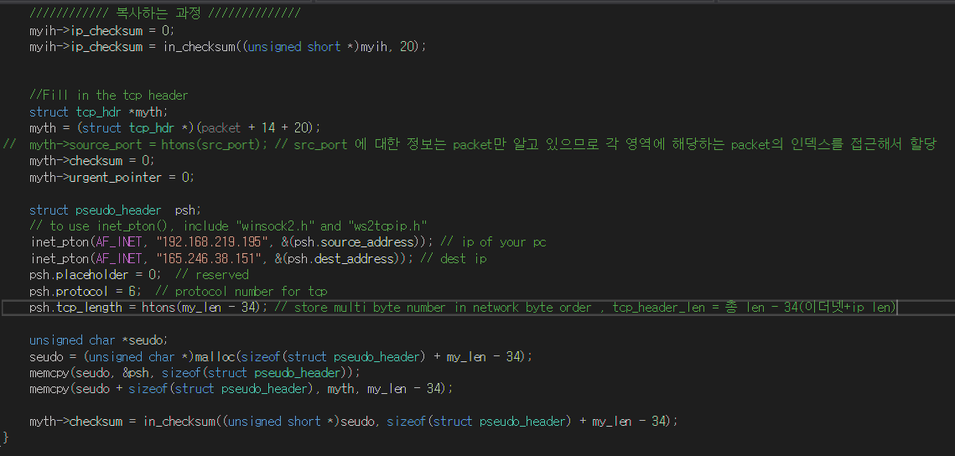
Figure 7 추가된 code 내용들
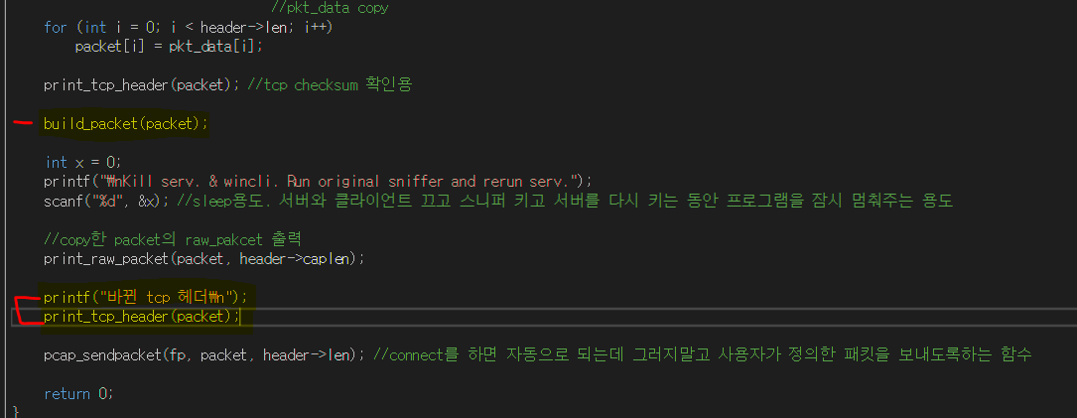
Figure 8 추가된 code 내용들
+수도에 대한 구조체 형태는 강의노트에 있음.

2) Implement a stealth scanner.
- Modify the packet sender such that it sends a SYN packet to all possible ports in
the server. If the server responds with ACK, store the corresponding port number.
Display all live ports after scanning is completed.

Sol)
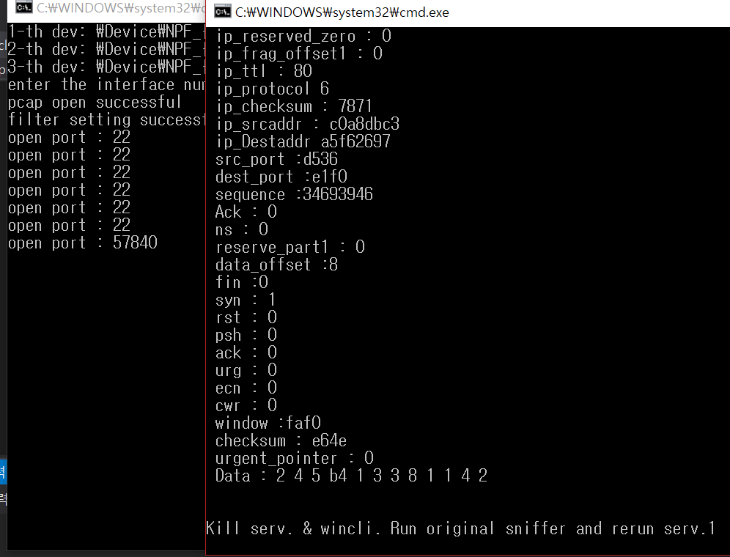
Figure 9 열려있는 포트
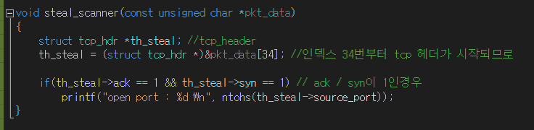
Figure 10 steal_scanner
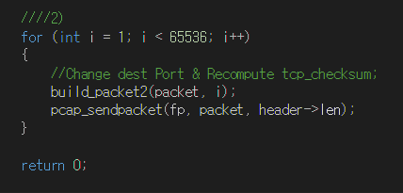
Figure 11 pkt_sender에서 변경된 부분
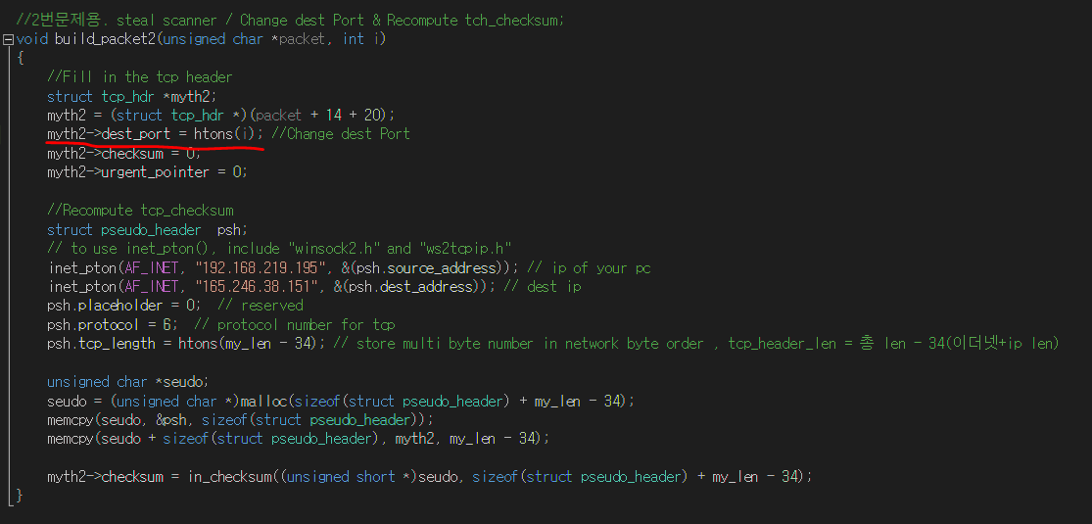
Figure 12 build_pkt2
나머지 부분은 같고 dest_port부분을 i로 바꾸어주었다. 이 때 i는 호스트 언어이므로 네트워크언어로 바꾸어주는 htons 함수를 사용해주어야 한다.

